Název školy: Základní škola Chomutov, Písečná 5144
Název materiálu: VY_22_INOVACE_27_BINGO SADA 2_dš1
Číslo projektu: CZ 1.07/1.4.00/21.3355
Autor: Mgr. Denisa Šťastná
Datum tvorby: 8. 8. 2012
Cílový ročník: první, druhý, třetí
Vzdělávací oblast/obor/okruh: Anglický jazyk
Klíčové slovo: kartičky, základní témata, hra Bingo
Anotace: Tento pracovní list obsahuje kartičky, pomocí nichž žák procvičuje anglická slovíčka na základní témata. Může s nimi také hrát hru Bingo.

Tyto kartičky slouží k procvičování anglických slovíček na základní témata. Můžeme s nimi hrát hru Bingo. Kartičky vytiskneme, rozstříháme a každému žákovi dáme celou jednu sadu. Vybereme téma (např. barvy) a děti si z kartiček na toto téma vyberou tři. Učitel pak jmenuje výrazy na kartičkách (barvy) v libovolném pořadí. Jestliže jmenuje kartičku, kterou má žák vybranou, ten si ji otočí obrázkem dolů. Má-li otočeny všechny tři kartičky, ukončil hru a zavolá Bingo! Hru hrajeme dokud všichni žáci nezavolají Bingo a říkáme jim pořadí, ve kterém se umístili.
Je dobré hrát každou hru jen s jedním tématem. Hra pak rychleji ubíhá než kdybychom měli více témat dohromady.
Žáci si mohou kartičky sami vybarvit. K dispozici je i varianta částečně vybarvená.

 |  |  |  | 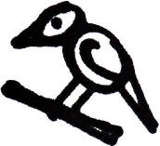
 |  |  | 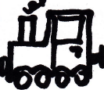 | 
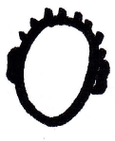 |  |  | 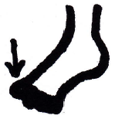 | 
 |  |  |  | 
 |  |  | 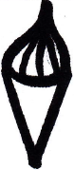 | 
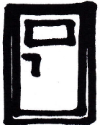 |  |  | 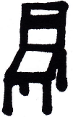 | 

